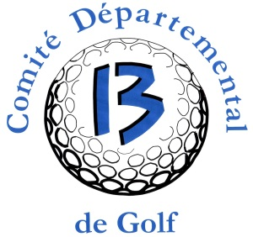

STAGE DE DETECTION RYDER KIDS 2018
U10 et U11
DIMANCHE 18 FEVRIER 2018 de 9h00 à 16h30
GOLF D’AIX MARSEILLE – aux milles (04 42 24 20 41)
Entraineur Stéphane CATHERINE

Joueuses et joueurs présélectionnés
FOUREL Thibaut 17-5 – 2009 AIX MARSEILLE- argent
SAYAH Matis 10.8 – 2007 AIXMARSEILLE- argent
VALENTIN Nathan 23.6 – 2007 LA SALETTE- bronze
PETIT PIN Alexandre 20.8 - 2007 LA SALETTE-bronze
DONNADIEU Julien 27.5 – 2007 AIX MARSEILLE - argent
BOBO-LLORET Raphael 23.2 – 2007 LA SALETTE – bronze
COCHETEUX Elias 14.0 – 2008 PONT ROYAL- bronze
COLAS-ADLER 30.0 – 2007 AIX EN PROVENCE-pas de drapeau
LABADIE Andréa 29.5 – 2008 LA SALETTE- bronze
BON Jean Camille 32.5 – 2008 AIX MARSEILLE - jaune
BENISTI Aaron 22.8 -2008 LA SALETTE – bronze
LAGIER Arthur 26.0 – 2007 AIX GOLF- blanc
TRUONG aimé 21.2 – 2009 SAINTE VICTOIRE - jaune

ERRECADE Faustine 22 – 2007 ECOLE de l’AIR- argent
BOBO-LLORET Céleste 41 – 2009 LA SALETTE- bronze
SAYAH Sarah 41 – 2008 AIX MARSEILLE- jaune
FRITZ Nelly 43 - 2010 LA SALETTE-bronze
PETIT PIN Claire 46 – 2010 LA SALETTE-bronze

Les enfants n’ayant pas au moins le drapeau de bronze
ne pourront pas participer à la RYDER KIDS

A l’issue de ce 2ème regroupement
Seront retenus 8 garçons dont 3 de 11 ans et 4 filles dont 2 de 11 ans.

Golf de Pont Royal–13370 MALLEMORT – Tél. : 06 74 78 01 05 – 06 20 71 91 89
E-mails : cdgolf13@gmail.com – sportifcdg13@aol.fr - Site: www.cdgolf13.com

